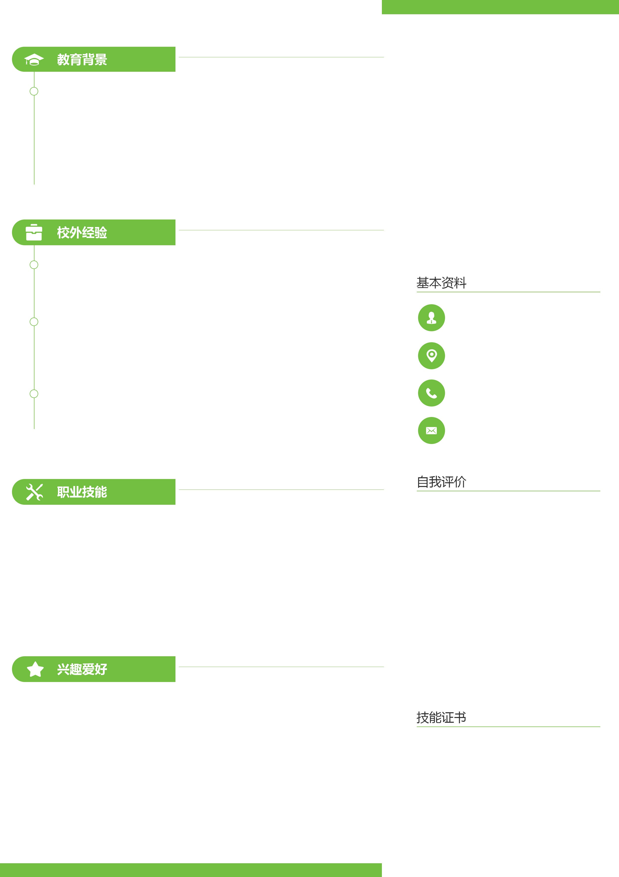

求职意向：财务会计
毕业院校：XX大学 最高学位：本科
专 业 一：会计 专 业 二：
审计、财务管理、行政管理、管理学程序设计、经济法、税法、会计电算花、财政学金融学、国际贸易、计量经济学法律基础

2014.9在校内的会计实习处进行财务实习。
2015.9在我的简历金融有限公司实习。
2015.9在zw5.com金融学院实习。
本人在寒暑假期间担任过超市收银员、家教、发传单等工作。

1.CET-4、CET-6，能进行必要的听说读写；
2.全国计算机一级，C语言二级，熟悉并能熟练运用办公软件。

羽毛球、摄影、计算机

本人性格成熟稳重，待人真诚，为人诚实谦逊，能吃苦耐劳，尽职尽责，有耐心。具有亲和力，平易近人，善于与人沟通。

1.大学本科
2.荣获全国计算机二级合格证书

姓名：
地址 :xx省xx市
邮箱 :qq.com
电话 :12345678901

